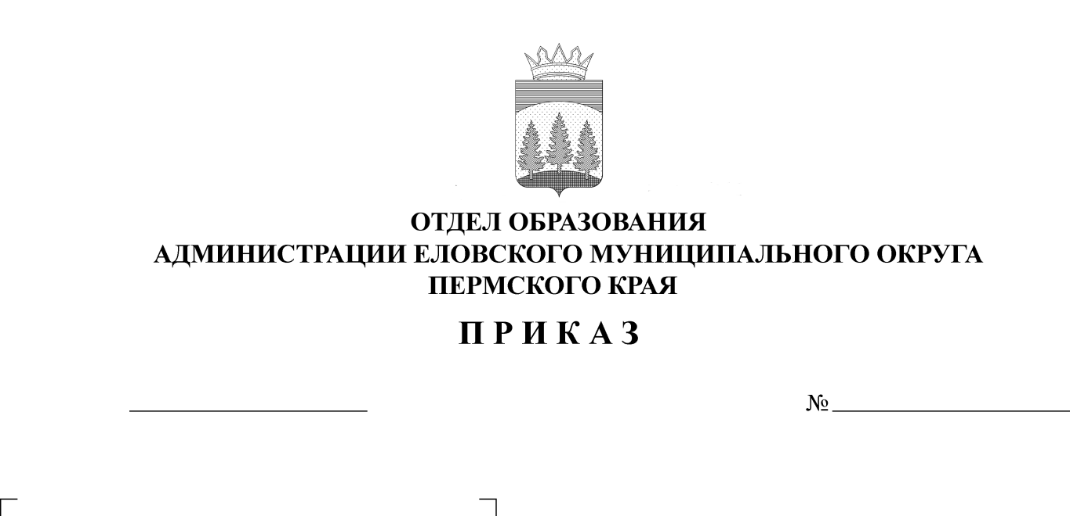
О мерах социальной поддержки
217
17.11.2022
обучающихся начального общего
образования и обучающихся
из многодетных малоимущих
и малоимущих семей

В соответствии с подпунктом 5 пункта 2 статьи 15 и статьей 18.7 Закона Пермской области от 9 сентября 1996 г. № 533-83, частью 1.1 статьи 20 Закона Пермского края от 12 марта 2014 г. № 308-ПК «Об образовании в Пермском крае»
ПРИКАЗЫВАЮ:
- Руководителям образовательных учреждений установить размер индексации денежных норм с 1 января 2023 г.– 1,061:
1.1. По мерам социальной поддержки обучающихся из многодетных малоимущих и малоимущих семей в соответствии с Законом Пермской области от 9 сентября 1996 г. № 533-83 «О социальных гарантиях и мерах социальной поддержки семьи, материнства, отцовства и детства в Пермском крае»:
- на 1 ступени обучения – 91,76 руб.;
- на 2,3 ступенях обучения – 102,89 руб.
1.2. По бесплатному горячему питанию в соответствии с Законом Пермского края от 12 марта 2014 г. № 308-ПК «Об образовании в Пермском крае»:
- обучающегося начального общего образования в общеобразовательных организациях – 91,76 руб., в том числе за счет федеральных средств - 46,65 руб., за счет краевых средств - 45,11 руб.
- обучающегося с ограниченными возможностями здоровья в отдельных муниципальных общеобразовательных учреждениях, осуществляющих образовательную деятельность по адаптированным основным общеобразовательным программам, в муниципальных общеобразовательных учреждениях со специальным наименованием «специальные учебно-воспитательные учреждения» из числа:
приходящих детей – 91,76 руб., в том числе за счет федеральных средств - 46,65 руб., за счет краевых средств - 45,11 руб.;
проживающих детей – 183,83 руб., в том числе за счет федеральных средств 46,65 руб., за счет краевых средств 137,18 руб.
2. Контроль исполнения приказа возложить на Шадрину Н.А., главного специалиста Отдела образования администрации Еловского муниципального округа Пермского края.

Заведующий В.Н. Пономарева

